Obando y colaboradores Ameloblastoma: Presentación de un caso.

Ameloblastoma: Presentación de un caso.

Ameloblastoma: Case report

*Obando Alfredo; **Reyna Rolando
*Médico residente de radiología. **Médico radiólogo, Hospital Santo Tomás, Panamá.

Palabras Claves: ameloblastoma, tomografía de cuello, resonancia magnética

Key words: ameloblastoma, neck tomography, magnetic resonance

Correspondencia a: Dr. Rolando Reyna: rolando0572@gmail.com

Declaración de conflicto de intereses: Los autores declaran que no existe conflicto de interés alguno asociado en la publicación de este manuscrito.

Resumen
Se presenta el caso de una paciente con tumoración indolora en región mandibular derecha, de 5 años de evolución asociado a halitosis.
La tomografía muestra masa dependiente de la porción derecha del cuerpo de la mandíbula, así como de su ángulo y rama derecha. La lesión se observa multilobulada, con zonas quísticas y septos, algunos de estos finos. También se reconoce compromiso de la apófisis coronoide derecha y zonas de aspecto sólido que presentan realce heterogéneo de leve a moderado, que se ubican en la porción más caudal de la lesión y en íntima relación con el segundo molar inferior derecho. El diagnóstico histopatológico es un ameloblastoma follicular.
Abstract
The tomography shows a mass dependent on the right portion of the jaw’s body, as well as its right angle and branch. The lesion is multilobed, with cystic areas and septa, some of these fines. Commitment of the right coronoid apophysis is also recognized and areas of solid aspect that have heterogeneous and mild-moderate enhancement that are located in the most caudal portion of the lesion and in intimate relationship with the second lower right molar. The histopathological diagnosis is an folicular ameloblastoma.

Introducción
Paciente femenina de 21 años, acude con historia de tumoración mandibular derecha indolora de 5 años de evolución asociado a halitosis. Se le realiza una tomografía de macizo facial con reconstrucción en tercera dimensión (3 D) donde se evidencia masa dependiente de la porción derecha del cuerpo de la mandíbula, así como de su ángulo y rama derecha. La lesión se observa multilobulada, con zonas quísticas y septos, algunos de estos finos y calcificaciones distróficas. (Ver figura 1A, 1B) También se reconoce compromiso de la apófisis coronoide derecha y zonas de aspecto sólido que presentan realce heterogéneo y leve-moderado que se ubican en la porción más caudal de la lesión y en íntima relación con el segundo molar inferior derecho. Mide aproximadamente 7.3 x 5.6 x 4.6 cm en los ejes cráneo-caudal, antero-posterior y transverso. Existe mayor destrucción de la rama derecha y ángulo derecho de la mandíbula. (Ver figura 1C) Posteriormente se le realizó una resonancia magnética de senos paranasales contrastada donde se identifica lesión mayormente hipertensa en la secuencia STIR/T2, con múltiples septos, multilobulada que involucra cuerpo, ángulo y rama ascendente (figura 2 A). Con la aplicación del contraste hay realce de los septos y de forma heterogénea del componente, de apariencia más sólida hacia el cuerpo posterior y ángulo. (Ver Figuras 2B y 2C) Durante la hospitalización se le realizó una biopsia de la tumoración en el salón de operaciones. La biopsia reportó: Regular cantidad de macrófagos, células inflamatorias tipo histiocitos y polimorfonucleares, grupo de células epiteliales sin atipias citológicas, sin mitosis correspondiente con ameloblastoma folicular.
Discusión
El ameloblastoma es un tumor ectodérmico benigno de origen odontogénico y se considera la neoplasia odontogénica epitelial más común (10% de los tumores odontogénicos) (1). Representa solo el 1% de todos los tumores o quistes de la mandíbula (3). Alrededor del 80% de los ameloblastomas ocurren en las regiones de los premolares y molares y en el ángulo de la mandíbula (2). El 20% restante de ameloblastomas ocurre en el maxilar (3). Con una incidencia anual de 0,5 casos nuevos en 1, 000,000 de personas (3), el ameloblastoma se considera una enfermedad rara. Sin embargo, existen diferencias geográficas: se encuentra mayor incidencia en África, China e India en comparación con el mundo occidental (3). En general, los ameloblastomas se encuentran a una edad de 30-60 años con un promedio de 36 años y un pico alrededor de la quinta década (3). No muestra predilección por ninguno de los dos sexos (3). Se ha informado que el ameloblastoma hace metástasis en los pulmones, el cerebro y los huesos, pero las metástasis siguen siendo raras.
La tendencia a la agresividad local es más común, y la recurrencia es frecuente después de una cirugía inapropiada. La delimitación preoperatoria precisa de los límites del tumor, es esencial para lograr una resección completa. Esta delineación se logra mejor con el uso complementario de radiografía, tomografía computarizada (TC), resonancia magnética (RM) y angiografía. Las reconstrucciones tridimensionales y las imágenes holográficas, ayudan a representar los datos seccionales para que puedan integrarse de manera coherente. La embolización preoperatoria de estos tumores vasculares reduce la pérdida de sangre y ayuda al cirujano a definir los márgenes tumorales.
En la radiografía convencional se observará imagen radiolúcida uni o multilocular con imagen típica en “pompas de jabón o “panal de abejas”. En la tomografía se visualizan áreas quísticas de baja atenuación con septos de tejido óseo en su interior y áreas de densidad de tejido blando.
Es de lento crecimiento, pudiendo alcanzar gran tamaño con erosión de la cortical e incluso extensión a la mucosa oral de alrededor.
La erosión de las raíces dentales (muy típica) indica un comportamiento agresivo del tumor, aunque solo la histología puede determinar el carácter benigno o maligno (puede sufrir transformación carcinomatosa e incluso metastatizar).
Por la localización puede asociarse con quistes foliculares o dientes impactados. Tiene elevada tasa de recidiva.
Existen varios subtipos histológicos (solido/multiquístico, uniquístico, extraóseo y desmoplásico). El sólido/multiquístico es el más común (90%) y el más agresivo y recurrente (3). El desmoplásico incluye múltiples calcificaciones groseras internas y gran destrucción cortical.
La resonancia magnética es útil para valorar extensión intra y extraósea y afectación de las estructuras adyacentes. Mezcla de componentes sólido-quísticos con realce del componente sólido. La presencia de paredes irregulares gruesas de tejido sólido, con proyecciones papilares y marcado realce, sugieren malignidad.
En la tomografía por emisión de positrones (PET/TC) el ameloblastoma maligno muestra intensa captación de fluorodesoxiglucosa (FDG), útil en el estadiaje inicial y control postquirúgico.
Diagnósticos diferenciales:
- Mixoma odontogénico(clínica y radiológicamente indistinguibles).
- Odontoma(tumor odontogénico más frecuente y más común en la 2da década de la vida; lesiones blásticas con calcificaciones amorfas).
- Cementoma(no rompe la cortical).
- Tumor odontogénico adenomatoide(más frecuente en niñas y mujeres jóvenes).
- Fibroma ameloblastico(a menudo dentro de la mandíbula posterior).
Conclusión
El ameloblastoma es un tumor ectodérmico benigno de origen odontogénico y se considera la neoplasia odontogénica epitelial más común. Por la localización puede asociarse con quistes foliculares o dientes impactados y tiene una elevada tasa de recidiva. La tomografía computada y la resonancia magnética tienen sus características descritas y la histología puede determinar el carácter benigno o maligno puede sufrir transformación carcinomatosa e incluso hacer metástasis aunque son raras.

Bibliografía
1. Margaret N. Chapman, Rohini N. Nadgir. Periapical Lucency around the Tooth: Radiologic Evaluation and Differential Diagnosis. Volúmen 33. Número 1. Enero 2013.
2. Brooke Devenney-Cakir¹, Rathan M. Subramaniam. Cystic and Cystic-Appearing Lesions of the Mandible: Review. AJR. Volumen 196. Issue 6. 2011.
3. Kreppel M, Zöller J. Ameloblastoma—Clinical, radiological, and therapeutic findings. Oral Dis. Junio 2017; 24:63–66. https://doi.org/10.1111/odi.12702
4. More C, Tailor M, Patel HJ, Asrani M, Thakkar K, Adalja C. Radiographic analysis of ameloblastoma: A retrospective study. Indian J Dent Res [serial online] 2012 [cited 2019 Nov 10]; 23:698
5. Brian L. Dunfee, Osamu Sakai. Radiologic and Pathologic Characteristics of Benign and Malignant Lesions of the Mandible. Volúmen 26. Número 6. November 2006.
6. Joel K. Curé, Surjith Vattoth. Radiopaque Jaw Lesions: An Approach to the Differential Diagnosis. Radiographics. Issue November-December 2012.

Figura 1A. TC coronal simple. La lesión se observa multilobulada, con zonas quísticas y septos, algunos de estos finos, calcificaciones distróficas y destrucción ósea.

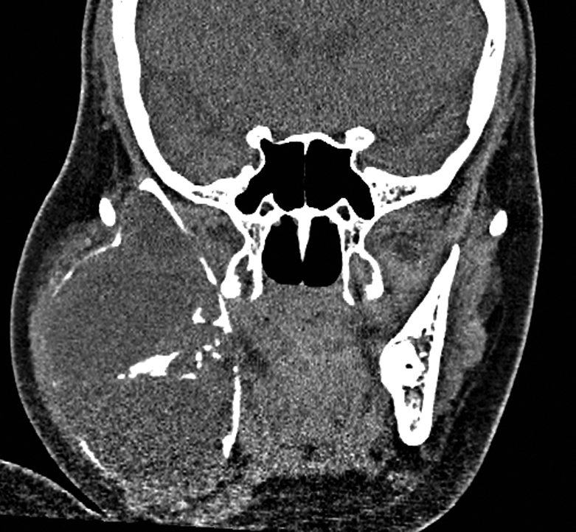

Figura 1 B. TC corte axial simple. La lesión se observa multilobulada, con zonas quísticas y septos, algunos de estos finos, calcificaciones distróficas y destrucción ósea.

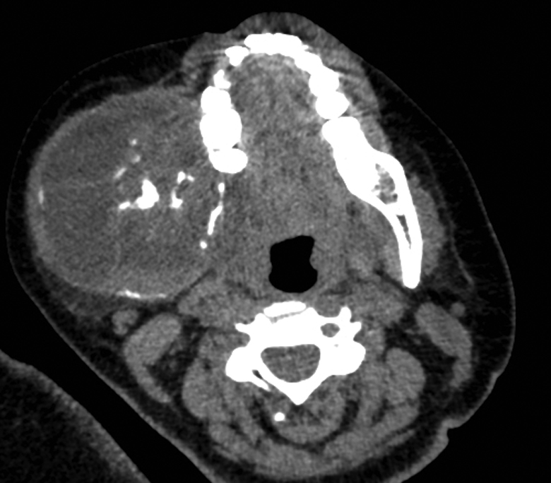

Figura 1 C: destrucción de la rama derecha y ángulo derecho de la mandíbula

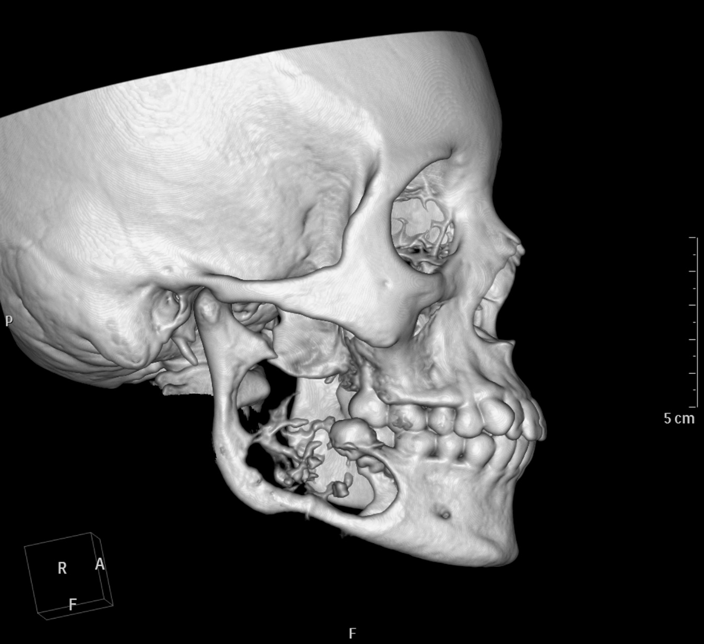

Figura 2 A: Corte coronal STIR T2 se identifica lesión mayormente hiperintensa con múltiples septos, multilobulada que involucra cuerpo, ángulo y rama ascendente de la mandíbula.

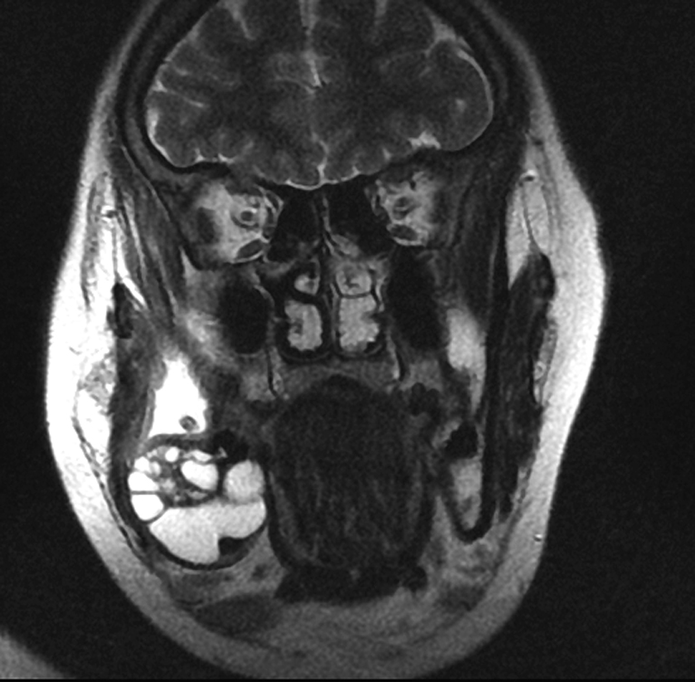

Figura 2 B: corte sagital T1 con aplicación del contraste hay realce de los septos y aspecto heterogéneo del componente de apariencia más sólida hacia el cuerpo posterior/ángulo

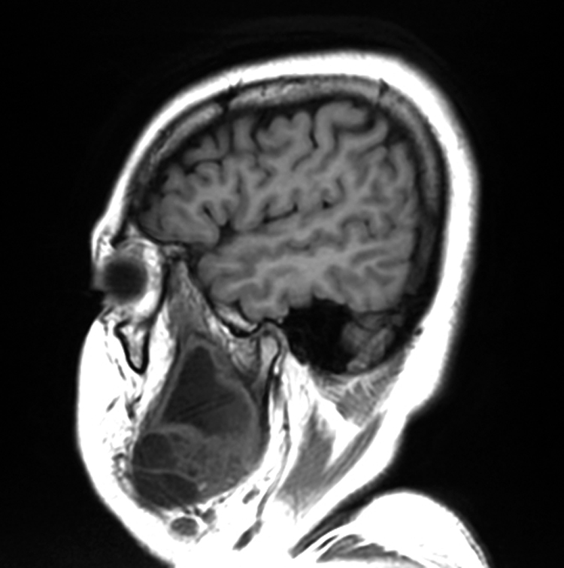

Figura 2 C: corte coronal T1 con aplicación del contraste hay realce de los septos y aspecto heterogéneo del componente de apariencia más sólida hacia el cuerpo posterior/ángulo

